Министерство науки и высшего образования Российской Федерации

Федеральное государственное бюджетное образовательное учреждение высшего образования

ТОМСКИЙ ГОСУДАРСТВЕННЫЙ УНИВЕРСИТЕТ СИСТЕМ УПРАВЛЕНИЯ И РАДИОЭЛЕКТРОНИКИ (ТУСУР)

Кафедра Управления инновациями (УИ)

**БАЗА ДАННЫХ МЕЛОМАНА**

Курсовая работа по дисциплине «Базы данных»

Пояснительная записка

Студент гр. 021-1

_______ Д.Ф. Плещев

подпись

_______

дата

Руководитель:

к.т.н., доцент каф. АСУ

____ _______ В.Д. Сибилёв

оценка подпись

_______

дата

# 

Томск 2024

**Оглавление**

Введение 3

1 НАЗНАЧЕНИЕ И ОБЛАСТЬ ПРИМЕНЕНИЯ БАЗЫ ДАННЫХ 4

1.1 Описание предметной области 4

1.2 Функции меломана 8

2 ОПИСАНИЕ ДАННЫХ ПОЛЬЗОВАТЕЛЯ 9

2.1 Описание входных документов и сообщений 9

2.2 Выходные документы и сообщения 10

2.3 Деловой регламент 11

3 МОДЕЛЬ ДАННЫХ ПОЛЬЗОВАТЕЛЯ 12

3.1 Модель данных ER-уровня 12

3.2 Модель данных FA-уровня 12

Заключение 14

Приложение А (обязательное) Глоссарий 15

# 

# Введение

Настоящая работа выполнена в рамках учебного курса «Базы данных» с целью освоения методик анализа информационных потребностей пользователя и проектирования структуры базы данных, обеспечивающей удовлетворение этих потребностей.

Изучен процесс накопления, хранения и использование информации о музыкантах, группах и альбомах, субъектом является меломан. Выявлены объекты процесса и определены их отношения. Создана логическая модель данных пользователя и определена структура базы данных автоматизированной системы хранения данных о музыки.

# 1 НАЗНАЧЕНИЕ И ОБЛАСТЬ ПРИМЕНЕНИЯ БАЗЫ ДАННЫХ

## 1.1 Описание предметной области

*Коллекция музыкальных альбомов*

Центральной частью интересов меломана и филофониста является его коллекция музыкальных альбомов. Это может включать физические носители, такие как виниловые пластинки, CD, кассеты, или цифровые альбомы в виде аудиофайлов. Коллекция является важным аспектом жизни меломана.

*Информация о музыкальных альбомах*

Меломаны и филофонисты стремятся к подробной информации о каждом альбоме в своей коллекции:

1. Исполнитель (или исполнители).
2. Список композиций.
3. Объем альбома.
4. Тип записи.
5. Тип альбома.
6. Год издания.
7. Позиция альбома в музыкальных чартах.

*Музыкальные группы и музыканты*

Меломаны и филофонисты также интересуются музыкальными группами и музыкантами:

1. Информация о группах: Это включает в себя историю группы, годы ее активности и информацию о членах группы.
2. Состав группы: Знание о том, кто входил или входит в состав группы, и изменения в составе с годами.
3. Музыкальные туры: Информация о концертах, музыкальных турах и выступлениях групп и музыкантов.

*Систематизация и каталогизация*

Систематизация информации - ключевой аспект хобби меломанов и филофонистов. Они часто создают собственные каталоги, базы данных или используют специализированные приложения для организации и учета своих музыкальных данных. Это включает в себя создание списков альбомов, пометки о прослушивании, добавление рецензий и многое другое.

*Участие в музыкальном сообществе*

Меломаны и филофонисты часто являются активными членами музыкальных сообществ. Они обмениваются мнениями о музыке, рекомендуют альбомы, участвуют в дискуссиях, создают рецензии и многое другое. Они также могут делиться своими знаниями и опытом с другими любителями музыки.

Цель проекта

Цель проекта в этой предметной области заключается в определении структуры базы данных, которая позволит меломану\филофонисту эффективно накапливать, хранить и использовать информацию о музыкантах, группах и альбомах. База данных должна быть спроектирована так, чтобы удовлетворить потребности меломанов в систематизации и каталогизации музыкальной информации.

*Список правил*

1. Пользователем может быть любой человек в возрасте от 16 лет.
2. Пользователем является меломан, увлекающийся музыкальными группами, исполнителями, историей создания группы, концертами или фестивалями и какие музыканты будут участвовать в данных мероприятиях.
3. Перед меломаном представляется интерфейс для работы с БД, где он может ввести запрос о концерте и перед ним высветиться информация о концертах и какие группы будут в нём участвовать.
4. Также будут высвечиваться ближайшие события с музыкантами.
5. Для ознакомления с музыкантами, пользователю будет предоставлен раздел музыкантов.
6. Раздел «Музыкантов» будет представлен список групп и исполнителей, также предусматривается возможность сортировки их по новизне, популярности и т.д.

Меломан или филофонист - это любитель музыки, который проявляет глубокий интерес к музыкальным произведениям, исполнителям, исследованию музыкальной истории и культуры. Их интересы включают в себя разнообразные аспекты музыки и музыкальной индустрии. Структурированное описание интересов меломана состоит из:

1. Музыкальные жанры:

* Меломаны могут проявлять интерес к разнообразным музыкальным жанрам, включая классическую музыку, рок, поп, джаз, рэп, электронику и многое другое. Каждый меломан может иметь свой предпочтительный жанр, а также изучать и оценивать другие.

2. Исполнители и музыканты:

* Меломаны часто следят за карьерами и жизнями своих любимых музыкантов и групп. Они изучают биографии, исследуют дискографии, ищут информацию о концертах и турах.

3. Альбомы и композиции:

* Меломаны интересуются альбомами и композициями. Они могут изучать структуру альбомов, анализировать тексты песен и выявлять музыкальные особенности.

4. Музыкальная история:

* История музыки, эволюция жанров и влияние различных музыкантов на музыкальную культуру - это также интересная тема для меломанов. Они могут изучать исторические моменты в музыке.

5. Коллекционирование:

* Меломаны могут коллекционировать виниловые пластинки, компакт-диски, кассеты и другие музыкальные носители. Они также могут иметь коллекции афиш концертов, постеров и музыкальных инструментов.

6. Аудиооборудование:

* Качественное аудиооборудование и звуковая система играют важную роль в интересах меломанов. Они могут искать лучшие наушники, усилители, акустические системы и исследовать технические характеристики звукового оборудования.

7. Концерты и фестивали:

* Меломаны активно посещают концерты, фестивали и выступления живых исполнителей. Это позволяет им наслаждаться музыкой в живом исполнении.

8. Музыкальные рецензии и критика:

* Оценка и анализ музыкальных произведений и альбомов - это еще один аспект интересов меломанов. Они могут писать рецензии, участвовать в обсуждениях и следить за мнениями критиков.

9. Образ жизни:

* Меломаны иногда интегрируют свою любовь к музыке в свой образ жизни, например, выбирая стиль одежды, вдохновленный музыкальными иконами, или практикуя музыкальные инструменты.

10. Музыкальные сообщества:

* Меломаны могут быть активными членами музыкальных сообществ, обсуждать музыку, обмениваться мнениями и делиться новостями и рекомендациями.

Интересы меломанов могут варьироваться, и каждый из них может найти удовлетворение в изучении и погружении в мир музыки, в зависимости от своих предпочтений и степени страсти к этому искусству.

## 1.2 Функции меломана

В рамках данного проекта исследуется процесс сбора информации о музыкальных группах и исполнителях. Ответственным за эту работу является субъект процесса – меломан. Ниже, в таблице 1.1 представлены функции меломана.

Таблица 1.1 – Функции меломана

|  |  |
| --- | --- |
| **Функция** | **Частота использования** |
| Поиск новых исполнителей и групп | Регулярно (еженедельно, ежемесячно) |
| Анализ композиций и альбомов | При появлении новых релизов |
| Сбор информации о жанрах и стилях | При интересе к новым жанрам |
| Актуализация данных о наградах и достижениях | По мере появления новой информации |
| Участие в музыкальных форумах и обсуждениях | В зависимости от интересующих событий |
| Каталогизация собственной музыкальной коллекции | При добавлении новых альбомов |
| Отслеживание музыкальных новинок и релизов | Ежедневно или несколько раз в неделю |

# 2 ОПИСАНИЕ ДАННЫХ ПОЛЬЗОВАТЕЛЯ

## 2.1 Описание входных документов и сообщений

Входные документы.

* Сообщение о композиции. Содержит полную информацию о музыке, которую будет анализировать меломан.
* Сообщение о музыканте. Содержит информацию о певце, в случае если нет ФИО музыканта, пишется его псевдоним.
* Сообщение о группе. Содержит информацию о годе и как была создана группа.

Информация в сообщениях.

* Сообщение о композиции
* Исполнитель
* Название композиции
* Альбом
* Жанр
* Продолжительность
* Текст песни
* Сообщение о музыканте
* ФИО/Псевдоним
* Год рождения
* Место рождения
* Роль
* Биография
* Сообщение о группе
  + Название
  + Год создания
  + История создания

Примеры сообщений.

* Сообщение о композиции
  + The Rolling Stones
  + Paint It Black
  + Альбом
  + Рок
  + 3:45
  + "I see a red door and I want it painted black..."
* Сообщение о музыканте
  + Дэвид Роберт Джонс / Дэвид Боуи
  + 8.01.1947
  + Брикстон, Ламбет, Лондон, Англия
  + Певец, автор песен, актёр
  + Дэвид Боуи был одним из наиболее влиятельных музыкантов...
* Сообщение о группе
  + Pink Floyd
  + 1965 год
  + Группа была основана студентами...

## 2.2 Выходные документы и сообщения

Меломан на выходе получает документ, который описывает композицию. Он включает в себя:

* Исполнитель
* Название композиции
* Альбом
* Жанр
* Продолжительность
* Текст песни

## 2.3 Деловой регламент

1. Меломан разбирается в любой музыке, вне зависимости от жанра.
2. Названия композиции уникальны.
3. В случае нарушения авторских прав, на песню могут послать жалобу на платформу или лейблу.
4. Исполнитель может выпускать свои песни отдельно от группы.
5. Если музыкантов 2 и более, которые со это считается группой.
6. Лейбл обеспечивает продвижение песни и качество.
7. Меломан может добавлять информацию о композициях и исполнителях.
8. Информация о композициях и исполнителях должна быть точной.
9. Меломан может искать информацию о композициях и исполнителях по различным параметрам.
10. Меломан может оценивать композиции и оставлять отзывы.
11. Меломан может создавать плейлисты с любимыми композициями.
12. Исполнителем может быть и группа, и музыкант.

# 3 МОДЕЛЬ ДАННЫХ ПОЛЬЗОВАТЕЛЯ

## 3.1 Модель данных ER-уровня

IDEF1X диаграмма Entity-Relationship (ER) уровня нужна для моделирования и анализа данных в информационных системах, определения основных сущностей и их атрибутов, установления связей между сущностями, анализа и оптимизации данных, генерации физической схемы базы данных. Полученная диаграмма представлена на рисунке 3.1.

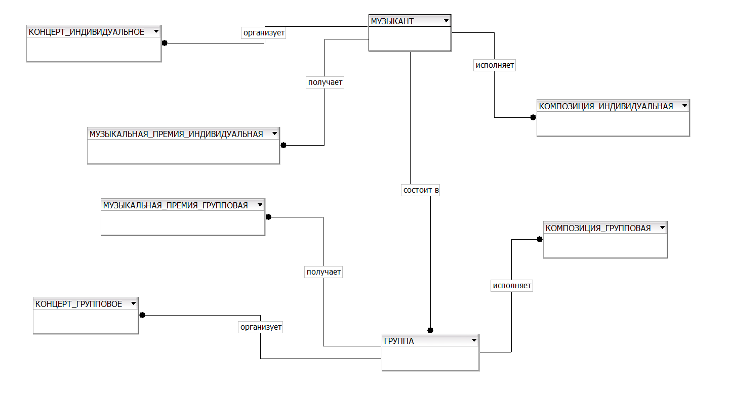

Рисунок 3.1 — IDEF1X-диаграмма ER-уровня

## 3.2 Модель данных FA-уровня

На рисунке 3.2 приведена логическая модель, отображающая структуры и связи отношений реляционной базы данных меломана, обеспечивающей накопление и обработку необходимой информации. Все атрибуты сущностей описаны в глоссарии (Приложение А).

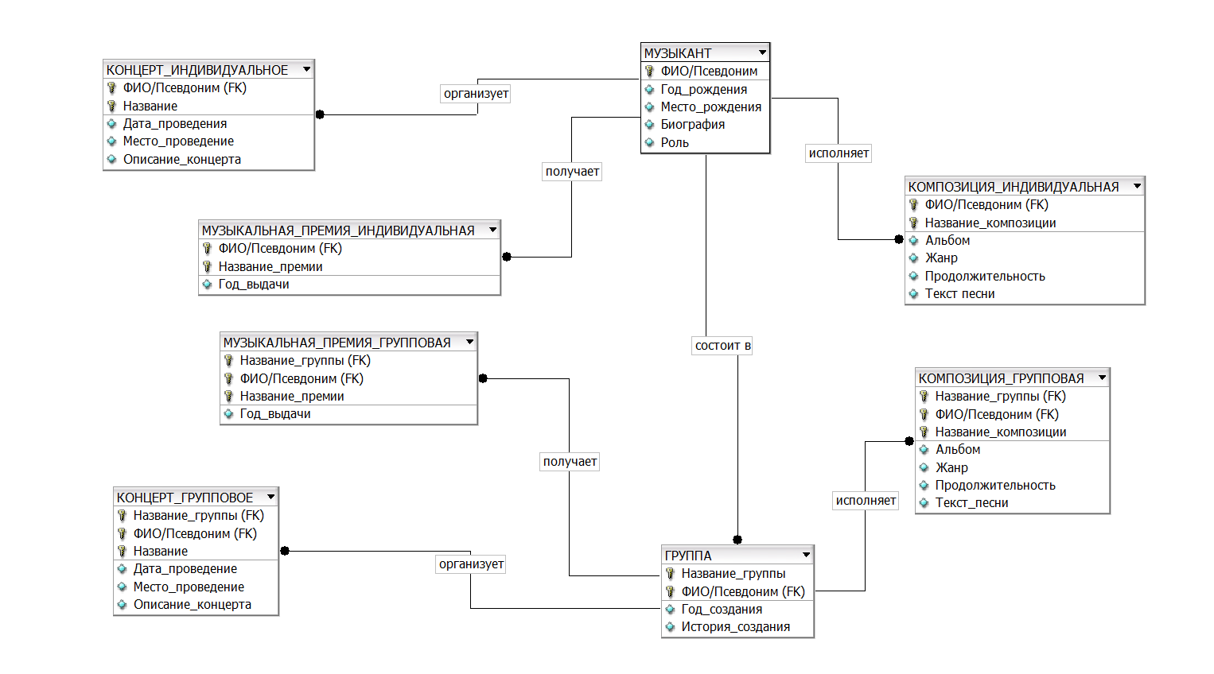

Рисунок 3.2 — IDEF1X-диаграмма FA-уровня

# Заключение

В данной курсовой работе была разработана база данных для меломана, которая позволяет хранить информацию о музыке и её авторах. В ходе работы были проведены исследования и анализ предметной области, определены требования к системе и разработан функционал.

Были рассмотрены задачи и функции, выполняемые меломаном.

На основе полученных знаний была построена логическая модель данных для удобного накопления и обработки информации.

Спроектированная база данных при реализации и подключении к программной системе должна упростить работу меломана, занимающегося сбором информации о фильмах. Также, создание базы данных включало в себя разработку IDEF1X диаграммы ER и FA уровней. Были определены ключевые сущности, атрибуты и связи между ними.

Разработанная база данных позволяет автоматизировать процессы хранения и обработки информации о музыке и исполнителях.

# Приложение А (обязательное) Глоссарий

Таблица 2.1 – Словарь пользователя

|  |  |  |
| --- | --- | --- |
| Имя | Определение | Примечание |
| Live Aid | Международный благотворительный музыкальный фестиваль, состоявшийся 13 июля 1985 года. Мероприятие было организовано музыкантами Бобом Гелдофом и Миджем Юром, с целью сбора средств для помощи пострадавшим от страшного голода в Эфиопии 1984—1985 годов. | с англ. — «Живая помощь» |
| Релизы | Официальная версия записи музыкального произведения или альбома, выпущенная на физическом носителе (например, компакт-диске) или для цифрового скачивания. Релиз также может относиться к стадии процесса записи, когда окончательная версия музыки готова для публичного выпуска. |  |
| Плагиат | Незаконное использование чужой интеллектуальной собственности, такой как тексты, музыка, изображения или фильмы. Это нарушение авторских прав и может привести к юридическим последствиям. |  |
| Лейбл | Компания, которая занимается записью, распространением и продвижением музыки. Они помогают музыкантам заключать контракты, управлять их карьерой и продавать их музыку. |  |
| Псевдоним | Имя, которое используется вместо настоящего имени человека. Псевдонимы могут быть использованы для различных целей, таких как сохранение анонимности, создание уникального образа или просто для развлечения. | Атрибут |
| Группа | Коллектив музыкантов, которые играют вместе, исполняя музыку. Они могут играть различные жанры, такие как рок, поп, джаз, блюз и многие другие. Музыкальные группы могут быть как профессиональными, так и любительскими. Профессиональные группы получают деньги за свою работу, а любительские играют для удовольствия. | Сущность |
| Альбом | Сборник музыкальных композиций, записанных на одном носителе. Альбомы могут быть разных размеров и содержать различные жанры музыки. Некоторые альбомы могут быть очень популярными, а другие - менее известными. | Атрибут |
| Жанр | Категория музыки, которая имеет определенные характеристики, такие как темп, стиль, инструменты и т. д. Например, рок-н-ролл, джаз, хип-хоп, кантри и другие. | Атрибут |
| Песня | Музыкальное произведение, которое состоит из слов и музыки. Песни могут быть разных жанров и стилей. Некоторые песни могут быть о любви, другие о дружбе, третьи о войне и т.д. |  |
| Солист группы | Участник музыкальной группы, который исполняет главную роль в музыкальном произведении. Он может быть вокалистом, гитаристом, барабанщиком или другим музыкантом, который играет важную роль в группе. |  |
| Мелодия | Последовательность звуков, организованная по высоте. |  |
| Аранжировка | Переложение музыкального произведения для другого состава исполнителей. |  |
| Музыкант | Специалист в области музыки или тот, кто занимается игрой на музыкальном инструменте, занимающийся музыкой профессионально или как знаток и любитель. | Сущность |
| Концерт индивидуальный | Мероприятие, на котором выступает один артист или музыкант, представляющий своё сольное творчество. | Сущность |
| Концерт групповой | Концерт, где выступает музыкальная группа или коллектив, представляющий общую программу или репертуар. | Сущность |
| Музыкальная премия индивидуальная | Награда, вручаемая одному исполнителю за достижения в музыкальной индустрии, например, за лучший сольный альбом или песню. | Сущность |
| Музыкальная премия групповая | Награда, вручаемая музыкальной группе или коллективу за их работу и достижения в музыкальной индустрии. | Сущность |
| Композиция индивидуальная | Музыкальное произведение, созданное одним композитором, которое исполняется одним артистом или в одиночку. | Сущность |
| Композиция групповая | Музыкальное произведение, созданное коллективом или для исполнения группой музыкантов. | Сущность |